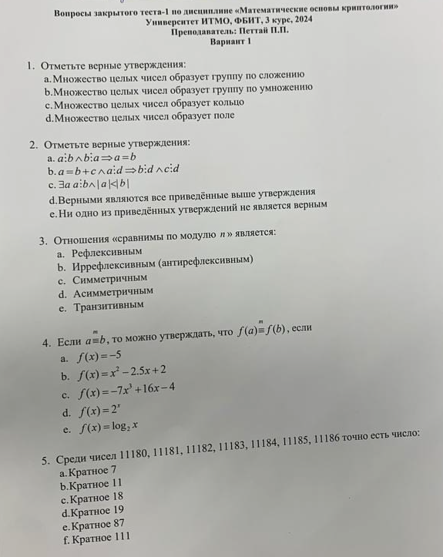

1. a, c
2. c
3. a, c, e
4. a, c
5. a

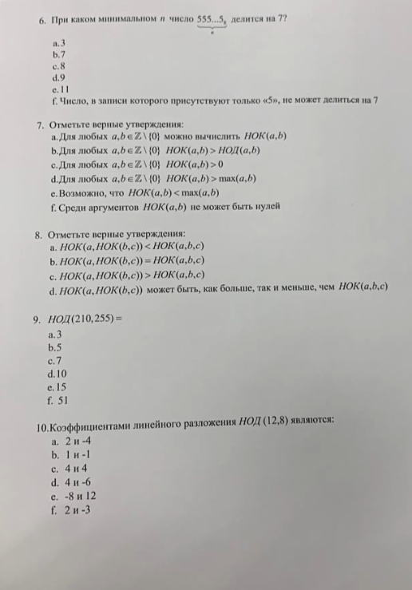

1. b
2. a,c,f
3. b
4. e
5. b

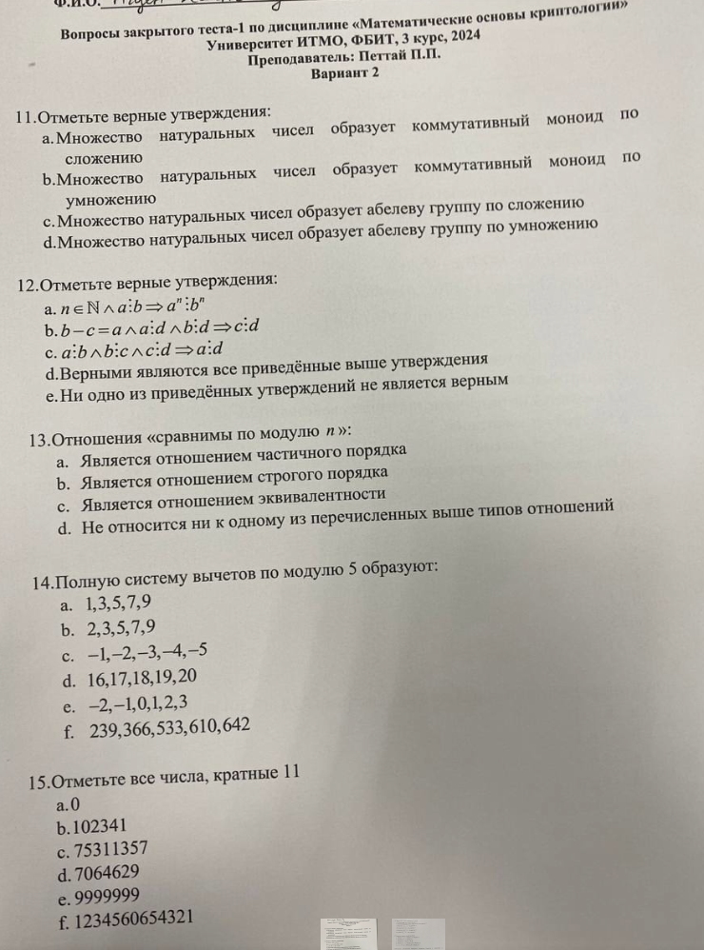

1. b
2. a,b,c,d
3. c
4. a, c, d, f
5. a, c, d

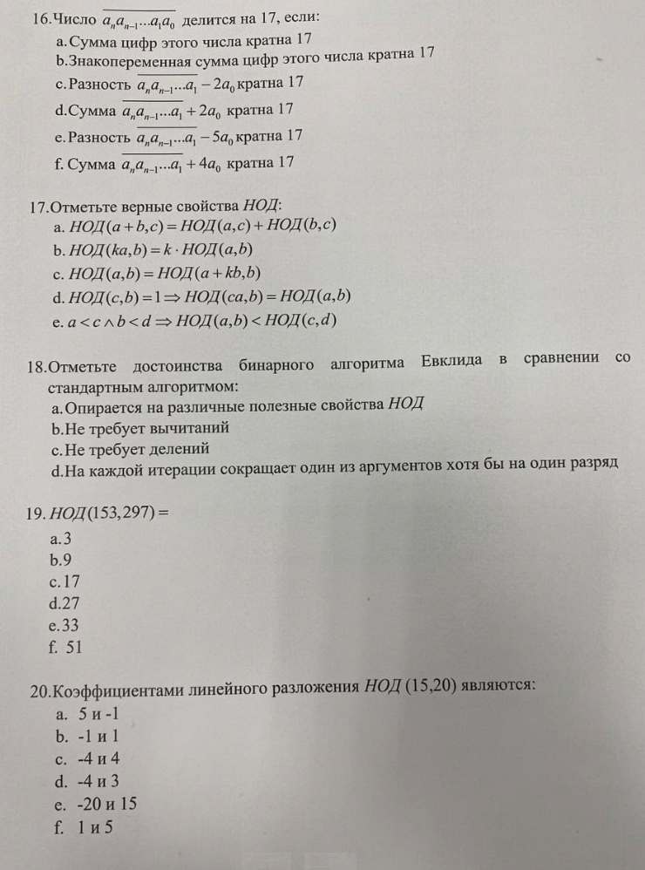

16. c, e

17. c, d

18. a

19. b

20. b

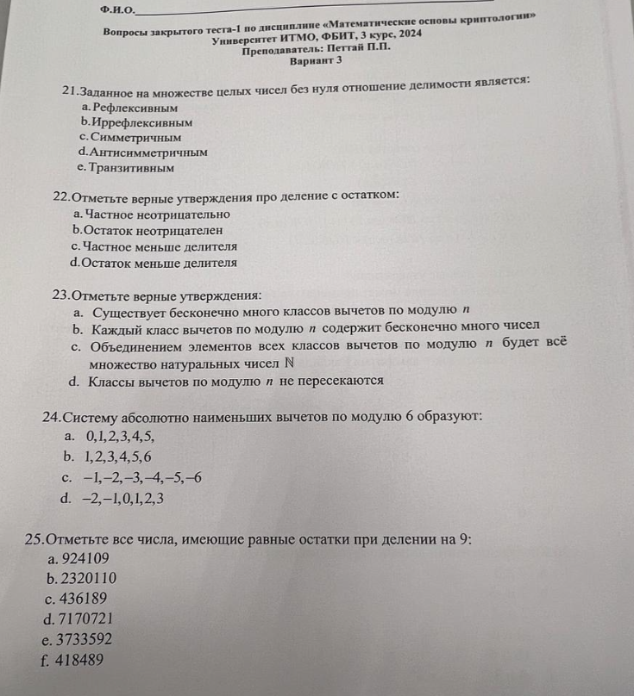

21. a,d,e

22. b,d

23. b, d

24. d

25. a, d, f

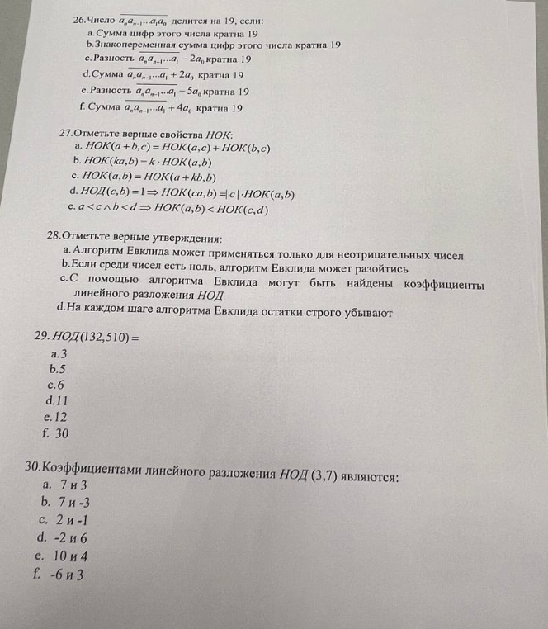

26. d

27. d

28. c,d

29. c

30.

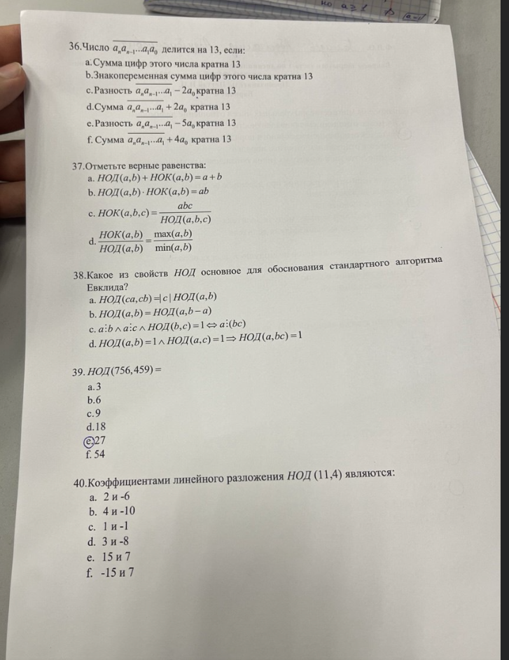

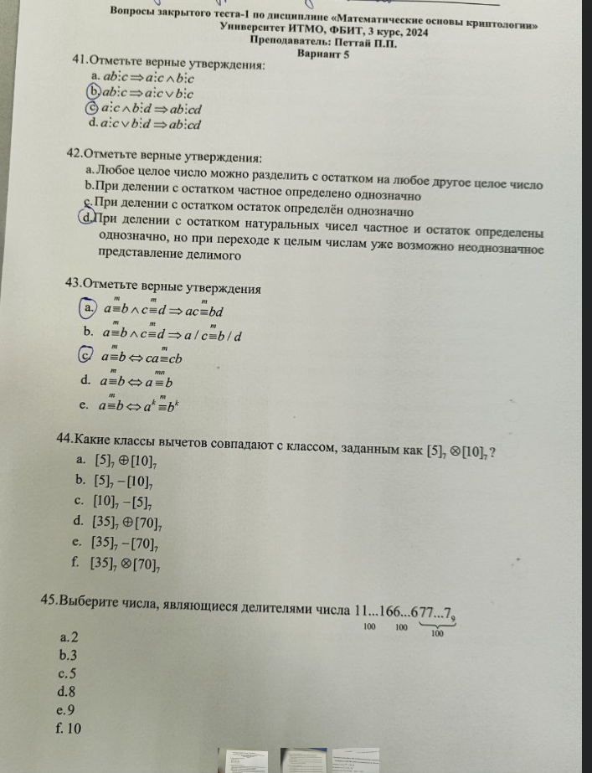

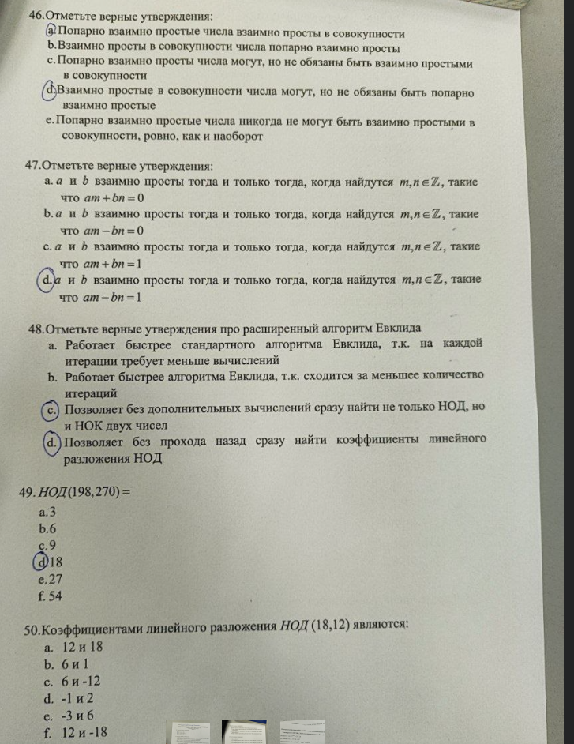

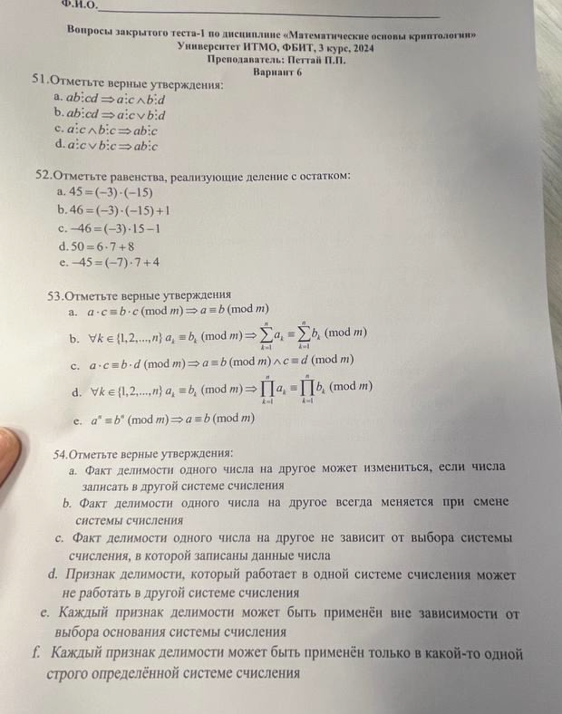

51. c

52. b, c, d, e

53.

54.

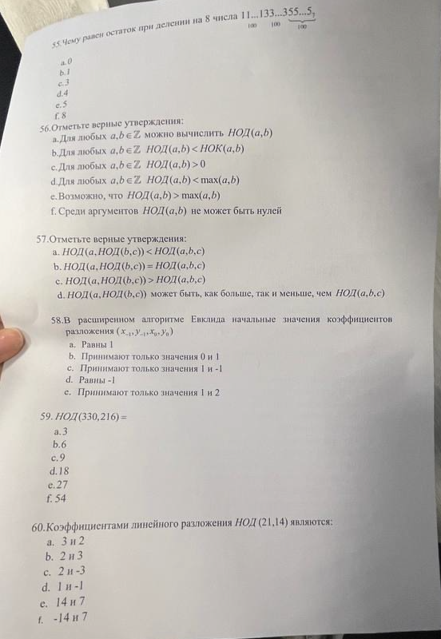

55. c

56. a, b

57. b

58. b

59. b

60. d